

**О внесении изменений в приказ исполняющего обязанности Министра по инвестициям и развитию Республики Казахстан от 16 июня 2015 года № 694 "Об утверждении Правил регистрации и учета химической продукции"**

Приказ Министра промышленности и строительства Республики Казахстан от 25 декабря 2024 года № 439. Зарегистрирован в Министерстве юстиции Республики Казахстан 26 декабря 2024 года № 35533

      Примечание ИЗПИ!

      Порядок введения см. п. 4.

      ПРИКАЗЫВАЮ:

      1. Внести в приказ исполняющего обязанности Министра по инвестициям и развитию Республики Казахстан от 16 июня 2015 года № 694 "Об утверждении Правил регистрации и учета химической продукции" (зарегистрирован в Реестре государственной регистрации нормативных правовых актов за № 11737) следующие изменения:

      в Правилах регистрации и учета химической продукции, утвержденных указанным приказом:

      пункт 2 изложить в следующей редакции:

      "2. Действие настоящих Правил не распространяется на продукций, предусмотренные пунктом 2 статьи 3 Закона и перечень продукции (товаров), подлежащей государственному санитарно-эпидемиологическому надзору (контролю) на таможенной границе и таможенной территории Евразийского экономического союза, утвержденный Решением Комиссии Таможенного союза от 28 мая 2010 года № 299 "О применении санитарных мер в таможенном союзе", а также на химическую продукцию, в отношении оборота, разработки, переработки, производства, приобретения, реализации, хранения, использования и уничтожения которых установлен разрешительный порядок в соответствии с Законом Республики Казахстан "О разрешениях и уведомлениях":

      1) наркотические средства, психотропные вещества и прекурсоры;

      2) взрывчатые и пиротехнические вещества;

      3) яды;

      4) пестициды;

      5) красители, синтетические моющие средства;

      6) средства дезинфекции, дезинсекции и дератизации;

      7) пищевые добавки;

      8) этиловый спирт и алкогольная продукция, табачные изделия.";

      пункт 5 изложить в следующей редакции:

      "5. Государственная услуга "Регистрация и учет химической продукции" (далее - государственная услуга) оказывается Комитетом промышленности Министерства промышленности и строительства Республики Казахстан (далее - услугодатель) согласно настоящим Правилам.

      Услугодатель, в течение трех рабочих дней с даты утверждения или изменения подзаконного нормативного правового акта, определяющего порядок оказания государственной услуги, актуализирует информацию о порядке ее оказания и направляет в Государственную корпорацию "Правительство для граждан", оператору информационно-коммуникационной инфраструктуры "электронного правительства" и Единый контакт-центр.".

      приложение 1 к указанным Правилам изложить в новой редакции согласно приложению 1 к настоящему приказу;

      в приложении 2 к указанным Правилам:

      строку, порядковый номер 1, изложить в следующей редакции:

      "

|  |  |  |
| --- | --- | --- |
| 1 | Наименование услугодателя | Комитет промышленности  Министерства промышленности и строительства  Республики Казахстан (далее - услугодатель). |

      ";

      приложения 4 и 5 к указанным Правилам изложить в новой редакции согласно приложениям 2 и 3 к настоящему приказу.

      2. Комитету промышленности Министерства промышленности и строительства Республики Казахстан в установленном законодательством порядке обеспечить:

      1) государственную регистрацию настоящего приказа в Министерстве юстиции Республики Казахстан;

      2) размещение настоящего приказа на интернет-ресурсе Министерства промышленности и строительства Республики Казахстан после его официального опубликования.

      3. Контроль за исполнением настоящего приказа возложить на курирующего вице-министра промышленности и строительства Республики Казахстан.

      4. Настоящий приказ вводится в действие по истечении шестидесяти календарных дней после дня его первого официального опубликования.

|  |  |
| --- | --- |
| *Министр промышленности*  *и строительства*  *Республики Казахстан* | *К. Шарлапаев* |

      "СОГЛАСОВАНО"

Министерство сельского хозяйства

Республики Казахстан

      "СОГЛАСОВАНО"

Министерство финансов

Республики Казахстан

      "СОГЛАСОВАНО"

Министерство национальной экономики

Республики Казахстан

      "СОГЛАСОВАНО"

Министерство цифрового развития, инноваций

и аэрокосмической промышленности

Республики Казахстан

      "СОГЛАСОВАНО"

Министерство внутренних дел

Республики Казахстан

      "СОГЛАСОВАНО"

Министерство энергетики

Республики Казахстан

|  |  |
| --- | --- |
|  | Приложение 1 к приказу Министра промышленности и строительства Республики Казахстан от 25 декабря 2024 года № 439 |
|  | Приложение 1 к Правилам регистрации и учета химической продукции |
|  | форма |

**Реквизиты юридического лица (адрес, БИН, телефон)**

|  |  |
| --- | --- |
|  | Председателю Комитета промышленности Министерства промышленности и строительства Республики Казахстан Фамилия, Имя и Отчество (при его наличии) (далее – Ф.И.О.) |

**Заявление на регистрацию химической продукции**

      Просим выдать свидетельство о регистрации химической продукции на:

___________________________________________________________________

Приложение: на ____ листах.

Согласен на использование сведений, составляющих охраняемую законом тайну,

содержащихся в информационных системах.

____________ (подпись) "__" ________ 20___года.

|  |  |
| --- | --- |
|  | Приложение 2 к приказу Министра промышленности и строительства Республики Казахстан от 25 декабря 2024 года № 439 |
|  | Приложение 4 к Правилам регистрации и учета химической продукции |
|  | форма |

|  |  |  |
| --- | --- | --- |
| ҚАЗАҚСТАН РЕСПУБЛИКАСЫ  ӨНЕРКӘСІП ЖӘНЕ ҚҰРЫЛЫС  МИНИСТРЛІГІ |  | МИНИСТЕРСТВО ПРОМЫШЛЕННОСТИ  И СТРОИТЕЛЬСТВА  РЕСПУБЛИКИ КАЗАХСТАН |
| "Өнеркәсіп комитеті"  республикалық  мемлекеттік мекемесі |  | Республиканское государственное  учреждение "Комитет промышленности" |

**Мотивированный отказ**

      Комитет промышленности, рассмотрев Паспорт безопасности химической продукции "____________________" сообщает, что:

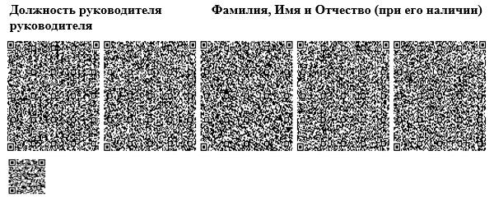

|  |  |
| --- | --- |
|  | Приложение 3 к приказу Министра промышленности и строительства Республики Казахстан от 25 декабря 2024 года № 439 |
|  | Приложение 5 к Правилам регистрации и учета химической продукции |
|  | форма |

|  |  |  |
| --- | --- | --- |
| ҚАЗАҚСТАН РЕСПУБЛИКАСЫ  ӨНЕРКӘСІП ЖӘНЕ ҚҰРЫЛЫС  МИНИСТРЛІГІ |  | МИНИСТЕРСТВО ПРОМЫШЛЕННОСТИ  И СТРОИТЕЛЬСТВА  РЕСПУБЛИКИ КАЗАХСТАН |
| "Өнеркәсіп комитеті"  еспубликалық  мемлекеттік мекемесі |  | Республиканское государственное  учреждение "Комитет промышленности" |

**Свидетельство о регистрации химической продукции**

      Номер: Дата:

[Наименование организации] [Адрес]

Химическая продукция:

__________________________________________

(полное название химической продукции)

__________________________________________

(полное название химической продукции)

__________________________________________

(фирма производитель)

в виде ____________________________________

(форма выпуска)

Область применения:

Дата регистрации

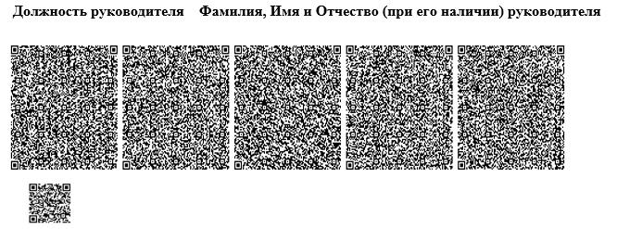

© 2012. РГП на ПХВ «Институт законодательства и правовой информации Республики Казахстан» Министерства юстиции Республики Казахстан